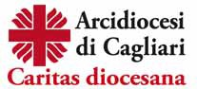

Open Day sul Servizio Civile

Venerdì 24 giugno 2016
ore 15.30 – 18.00
Seminario Arcivescovile di Cagliari
(via Mons. Cogoni 9)

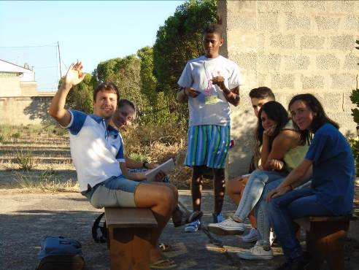

Nella giornata dell’ “Open Day” sul Servizio Civile
verranno spiegati i progetti di Caritas Italiana all’Estero ed
i due progetti di Caritas Italiana e Caritas Diocesana di Cagliari:

“Alla tavola della Solidarietà - Cagliari”

progetto di sostegno rivolto alle persone adulte che usufruiscono del servizio Mensa diocesano, con 4 posti

“Cagliari città accogliente”

progetto di sostegno rivolto a persone immigrate e profughe attraverso il servizio nel Centro di Ascolto “Kepos”, con 4 posti

Per maggiori informazioni:

Tel 070/52843238, 3407530558

serviziocivile@caritascagliari.it

